บทที่ 3
เทคโนโลยีและเครื่องมือในการพัฒนา

3.1 เทคโนโลยีดอทเน็ต

ดอทเน็ตเฟรมเวิร์ก คือโครงร่างการพัฒนาโปรแกรมคอมพิวเตอร์ ที่ถูกออกแบบมาเพื่อ ให้อำนวยความสะดวกในการพัฒนาโปรแกรมสมัยใหม่ที่ใช้งานในระบบเครื่อข่ายโดยมีเป้าหมายการทำงานหลัก 3 ข้อ ได้แก่
- การพัฒนาโปรแกรมในรูปแบบของเวบเซอร์วิส ซึ่งจะเป็นหลักของโปรแกรมต่างๆ ที่ใช้งานบนอินเตอร์เน็ต เวบเซอร์วิสจะช่วยให้การติดต่อสื่อสาร ระหว่างแอพลิเคชั่นบน อินเตอร์เน็ตนั้นง่ายขึ้น และเป็นระบบมากยิ่งขึ้น
- เวบเซอร์วิสขั้นพื้นฐานเช่น การตรวจสอบชื่อผู้ใช้ที่ล็อกอินเข้าสู่ระบบ มีการพัฒนาให้เป็นมาตรฐาน และสามารถนำไปใช้ได้ทั่วไปบนอินเตอร์เน็ต
- เครื่องคอมพิวเตอร์และอุปกรณ์พกพาต่างๆ ที่ต่อเชื่อมกับอินเตอร์เน็ตได้ เช่น พีดีเอและ โทรศัพท์มือถือ จะมีบทบาทและประโยชน์มากขึ้นเมื่อสามารถติดต่อใช้งานโปรแกรมต่างๆ บนอินเตอร์เน็ตได้
การที่จะทำให้ระบบหลายๆ ระบบทำงานต่อเชื่อมกันได้อย่างราบรื่นนั้น ไมโครซอร์ฟได้พัฒนารูปแบบการพัฒนาระบบคอมพิวเตอร์ขึ้นมา เรียกว่า ดอทเน็ตเฟรมเวิร์ก ซึ่งมีผู้คิดค้นพัฒนาจากหลายหน่วยงาน ยกตัวอย่างเช่น ซันไมโครซิสเต็มส์ บริษัทไอบีเอ็ม เป็นต้น แต่ว่า โมโครซอร์ฟได้นำแนวคิดเหล่านั้นมาออกแบบให้อยู่ในรูปแบบที่สามารถต่อเชื่อมกันได้ง่ายขึ้น และเป็นระบบมากขึ้น โดยดอทเน็ตประกอบไปด้วยส่วนประกอบต่างๆ หลายส่วนด้วยกัน และส่วนประกอบเหล่านี้ถูกออกแบบมาเพื่อให้ทำงานได้เข้ากันได้ดีขึ้น
3.1.1 ส่วนประกอบของดอทเน็ตเฟรมเวิร์ก
ส่วนประกอบหลักของ ดอทเน็ตเฟรมเวิร์กแบ่งเป็นชั้นๆ ได้แก่
- Common Language Runtime (CLR) ถือเป็นรากฐานของแพลตฟอร์มดอทเน็ต โดยเป็นส่วนพื้นฐานที่ติดต่อกับระบบปฏิบัติการวินโดวส์ ทำหน้าที่เป็น run-time environment ให้กับโปรแกรมที่เขียนขึ้นสำหรับใช้บนดอทเน็ต โดยเป็น execution engine ในการประมวลผลและจัดการโปรแกรมที่คอมไพล์แล้ว ให้ทำงานได้บนวินโดวส์ CLR มีส่วนของคอมไพเลอร์ ทั้งที่เป็นแบบปกติ คือคอมไพล์ก่อนที่จะนำโปรแกรมไปใช้ และแบบ Just-In-Time คือคอมไพล์เมื่อจะใช้โปรแกรมนั้นๆ หลังจากนั้นถ้าต้องการนำส่วนอื่นมาใช้งานอีกก็จะแปลงเพิ่มเฉพาะในส่วนนั้น ซึ่งช่วยให้โปรแกรมทำงานได้เร็วขึ้น เนื่องจากไม่ต้องรอให้แปลงเสร็จทั้งหมดก่อนจึงจะทำงานได้ มีส่วนของการจัดการหน่วยความจำ ที่เอาไว้สำหรับจัดสรรหน่วยความจำของเครื่องให้กับโปรแกรม รวมไปถึงการจัดสรรหน่วยความจำให้กับโปรแกรมต่างๆ และคืนหน่วยความจำที่ไม่ถูกใช้งานแล้วให้กับระบบ (Garbage Collection) การจัดการกับข้อผิดพลาดต่างๆ (Exception Handling) รวมถึงดูแลเรื่องความปลอดภัย (security management) ด้วย ส่วนของ Common Type Systems (CTS) ทำให้ภาษาต่าง ๆ ที่เขียนขึ้นบน .Net สามารถทำงานร่วมกันได้ เพราะขนาด และรูปแบบของข้อมูลที่เก็บไว้นั้นเป็นรูปแบบเดียวกัน

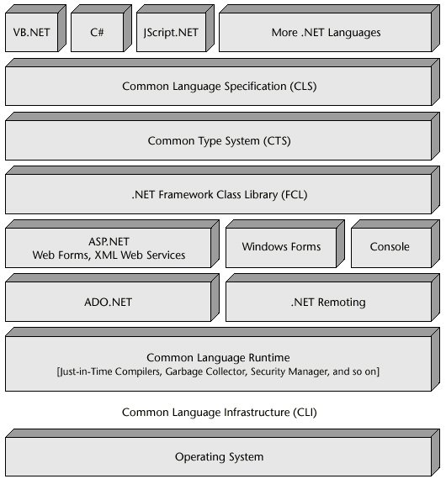

รูปที่ 3.1 แสดงสถาปัตยกรรมของดอทเน็ตเฟรมเวิร์ก

- Base Classes เป็นคลาสไลบรารี่พื้นฐาน ที่โปรแกรมต่างๆ ไม่ว่าจะเขียนด้วยภาษาใดบน ดอทเน็ตก็สามารถใช้ร่วมกันได้ เช่น การติดต่อระบบฐานข้อมูล การติดต่อกับ ระบบไฟล์ของเซิร์ฟเวอร์ เป็นต้น
- Programming Languages เป็นเซ็ตของภาษาคอมพิวเตอร์ ที่ถูกออกแบบมาเพื่อการเขียนโปรแกรมบนดอทเน็ตเฟรมเวิร์ก โดยมีภาษาหลักๆ ได้แก่ VB.Net ซึ่งเป็นตัวที่พัฒนาต่อมาจาก VB C# ซึ่งเป็นภาษาใหม่ที่มีรูปแบบการเขียนใกล้เคียงกับ Java และ C++ Visual C++ และ JScript.Net ส่วนภาษาอื่นๆ นั้น มีบริษัท หรือหน่วยงานอื่นๆ เป็นผู้พัฒนาขึ้น ซึ่งมีอีกจำนวนหลายภาษา

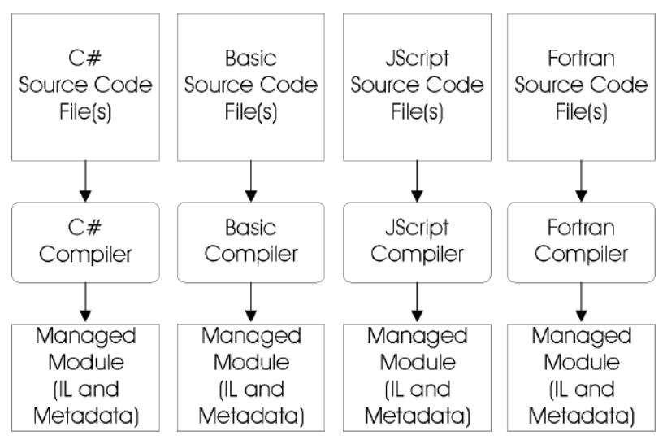

รูปที่ 3.2 แสดงการแปลจากโค้ดให้อยู่ในรูปของ IL

สำหรับบนดอทเน็ตเฟรมเวิร์กนั้นไม่ว่าจะเขียนโปรแกรมด้วยภาษาใดก็ตามคอมไพล์เลอร์ใน CLR ก็จะคอมไพล์โปรแกรมนั้นให้อยู่ในรูปของ Intermediate Language (IL) ซึ่งจะถูกนำไปแปลเป็นภาษาเครื่อง (Native Code) อีกทีเมื่อตอนที่นำไปใช้

3.2 หลักการของซ็อกเก็ต

โดยทั่วไปในการติดตอสื่อสารที่เปนที่นิยมใชกันในปจจุบัน จะกระทําบนพื้นฐานของ Protocol TCP/IP และชุดของ Software ซึ่งทํางานกับ Packets ตามมาตรฐานของ TCP/IP นั้นจะถูกสรางขึ้นมาเปนสวนหนึ่งของตัวระบบปฏิบัติการ (Operating System, OS) ดังนั้น เมื่อ Application Software ใด ๆ ที่ตองการสื่อสารผานระบบเครือข่ายตามมาตรฐาน TCP/IP Protocol จะตองติดตอกับระบบปฏิบัติการ เพื่อขอรับบริการ (Services)
สําหรับทางผูพัฒนามาตรฐาน TCP/IP Protocol ไมตองการให TCP/IP Protocol ใชงานไดกับ Platform ใดเปนการเฉพาะ หรือใชงานไดกับเพียงระบบปฏิบัติการระบบใดระบบหนึ่ง ดังนั้นผูพัฒนาจึงมีความระมัดระวังในการกําหนดมาตรฐาน มิใหมีการอางถึงขอมูลการเชื่อมตอภายในซึ่งเป็นรูปแบบเฉพาะของ Platform ใด Platform หนึ่งหรืออางถึงวิธีการเชื่อมตอกับ Application Software ในลักษณะหรือรูปแบบเฉพาะของระบบปฏิบัติการจากผูผลิตรายใดรายหนึ่ง และดวยแนวคิดในการออกแบบที่ไม่ยึดติดกับ Platform หรือระบบปฏิบัติการใด ๆ นี้ทําใหอาจกลาวไดวา Protocol TCP/IP มีลักษณะเปน Loosely Specified Protocol Software Interface
จากที่กลาวมาขางตน สามารถกลาวโดยสรุปไดวา “มาตรฐาน TCP/IP นั้นมิไดระบุรายละเอียด เกี่ยวกับการเรียกใชงาน TCP/IP Protocol Software ของ Application Software หากแตมีเพียงขอแนะนําเกี่ยวกับ functions ที่ควรจะมีในชุดของ TCP/IP Protocol Software เทานั้น โดยในสวนของรายละเอียดที่ นอกเหนือจากนั้นจะเปดกวางใหนักออกแบบระบบเปนกําหนดและลงรายละเอียดเอง”
ขอดีของการออกแบบ TCP/IP ใหเปนแบบ Loosely Specified Protocol Software Interface นั้นคือความ Flexible และ Tolerance ทั้งนี้เพราะการไมกําหนดรายละเอียดปลีกยอยทําใหนักออกแบบระบบสามารถที่จะใส TCP/IP ลงในระบบปฏิบัติการไดโดยงายไมวาระบบปฏิบัติการนั้นจะเปนระบบปฏิบัติการแบบงาย ๆ อยางที่ใชกันใน Embedded System ไปจนถึงระบบปฏิบัติการที่สลับซับซอนอยางในระบบปฏิบัติการที่ใชในเครื่อง Super Computer เปนตน นอกจากนั้นดวยการที่ไมกําหนดวิธีการเชื่อมตอกับ Application Software ทําใหนักออกแบบระบบสามารถเลือกใชรูปแบบในการเชื่อมตอ (Interface) ไดอยางอิสระ โดยสามารถใชไดทั้งแบบ Procedural หรือ Message-Passing เปนตน
แตทั้งนี้ Loosely Specified Software Interface นั้นก็ยังมีขอดอยเชนกัน กลาวคือการที่นักออกแบบระบบมีอิสระในการใสรายละเอียดในสวนการเชื่อมตอ (Interface) จึงทําใหเกิดความ หลากหลายของรูปแบบการเชื่อมตอ ซึ่งนั่นทําใหการเขียน Application Program เพื่อการใชงาน TCP/IP มีความ ยุงยากและซับซอนมากยิ่งขึ้น อีกทั้งยังทําให Application Program นั้นยากแกการ Port ไปยังระบบปฏิบัติการหรือ Platform อื่น ๆ

3.2.1 รูปแบบของ TCP/IP Software Interface
แมวานักออกแบบระบบจะสามารถใสสวนการเชื่อมตอกับซอฟแวร (Software Interface) อยางไรก็ได แตในทางปฏิบัติกลับมีรูปแบบของ TCP/IP Software Interface อยูเพียงไมกี่แบบเท่านั้น และ TCP/IP Software Interface ที่นิยมใชงานกันอยางแพรหลายจะมีอยูเพียง 2 รูปแบบเท่านั้นคือ
- Socket Interface เปน TCP/IP Software Interface ที่พัฒนาขึ้นโดย University of California at Berkley ซึ่งในตอนตนไดพัฒนารูปแบบการเชื่อมตอแบบนี้เพื่อใชกับระบบปฏิบัติการ Berkley Unix
- Transport Layer Interface หรือ TLI เปน TCP/IP Software Interface ที่พัฒนาโดย AT&T เพื่อใชงานกับระบบปฏิบัติการ System V Unix

3.2.2 Interface Functionality
แมวาทางผูพัฒนา TCP/IP Protocol Software Interface จะไมไดมีการกําหนดรูปแบบหรือวิธีการใด ๆ ในการเชื่อมตอ Application Software กับ TCP/IP Protocol Software แตทางผูพัฒนาเองก็ไดมีขอแนะนําเกี่ยวกับ Functions ตาง ๆ ที่จําเปน เปนตนวา Interface จะตองสามารถรองรับการทํางานตาง ๆ ตามหลักการดังตอไปนี้ เช่น การจองเนื้อที่ทรัพยากรเพื่อใช้ในการสื่อสารข้อมูล สามารถระบุตำแหน่ง end-point ของต้นทางและปลายทางได้ สามารถสถาปนาการเชื่อมต่อได้ในกรณีที่เป็นไคลเอนท์ สามารถรอรับการเชื่อมต่อได้ ในกรณีที่เป็นเซิร์ฟเวอร์ สามารถรับและส่งข้อมูลได้ บอกได้ว่าข้อมูลจะมาถึงเมื่อไหร่ มีความสามารถในการยุติการเชื่อมต่อ และจัดการได้เมื่อปลายทางต้องการยุติการเชื่อมต่อ เป็นต้น
นอกจาก Concept ในการทํางานดังที่ไดกลาวมาแลวขางตน ทางผูพัฒนามาตรฐาน TCP/IP Protocol ไดสราง Conceptual Interface ขึ้นมาเพื่อเปนแนวทางใหนักออกแบบระบบสามารถพัฒนาซอฟแวรของตนไดงายและเร็วขึ้นโดย Conceptual Interface ที่ทางผูพัฒนามาตรฐาน TCP/IP Protocol ไดสรางขึ้นนั้นจะอยูในรูปของ Set of Procedures and Functions เหตุที่ Conceptual Interface อยูในรูปแบบของ Procedures และ Functions นั้น เนื่องมาจากในชวงเวลาที่พัฒนา Conceptual Interface ระบบปฏิบัติการตาง ๆ ในยุคนั้นนิยมใชวิธีการซึ่งรียกกันวา Procedural Mechanism ในการเคลื่อนยายการควบคุม (Transfer control) จาก Application Software ไปยังระบบปฏิบัติการ ดังนั้นจึงอาจกลาวโดยสรุปเกี่ยวกับ Conceptual Interface ไดดังนี้ “Conceptual Interface ซึ่งถูกกําหนดโดยผูพัฒนามาตรฐาน TCP/IP นั้นจะไมระบุรูปแบบของการแทนขอมูล (Data representation) หรือรายละเอียดในการเขียนโปรแกรม หากแตแสดงเพียงตัวอย่างหนึ่งของของการเชื่อมตอ ซึ่งมีความเปนไปไดในทางปฏิบัติที่ระบบปฏิบัติการจะสามารถใหบริการแก Application Software ที่ตองการใชงาน TCP/IP Protocol”

3.2.3 Berkeley Sockets
ชวงตนทศวรรษที่ 1980 Advanced Research Projects Agency (ARPA) ไดใหทุนกับ University of California at Berkeley เพื่อพัฒนา TCP/IP Software บนระบบปฏิบัติการ UNIX และผลสวนหนึ่งของโครงการดังกลาวคือการออกแบบและพัฒนาสวนการเชื่อมตอ (Interface) ซึ่ง Application Software จะใชในการสื่อสารขอมูลผานเครือขาย และผลที่ไดรับคือ Berkeley Sockets Interface หรือที่เรียกกันสั้น ๆ วา Sockets Interface โดยจุดเดนของ Sockets Interface นั้นคือการสนับสนุนการสื่อสารขอมูลผานเครือขายดวย Protocols ที่หลากหลายที่สุดเทาที่จะเปนไปได Sockets Interface ไดถูกนําไปใสในระบบปฏิบัติการสําหรับเครื่อง Work station ระดับสูงจากผูผลิตรายใหญ อาทิเชน Sun Microsystems Inc., Tektronix Inc., Digital Equipment Corp. เปนตน ทําให Sockets Interface กลายมาเปน Interface ที่สําคัญ และมีผูใชงานอยางกวางขวาง จนกระทั่งอาจกลาวไดวา Sockets Interface นั้นไดกลายเปนมาตรฐานสําหรับการเชื่อมตอ (Interface) ไปโดยปริยาย
3.2.3.1 System Data Structure for Sockets
เมื่อมีการสราง Socket ใหม ระบบปฏิบัติการจะทําการ allocate พื้นที่ในหนวยความจําส่วนหนึ่งเพื่อสราง Data Structure สําหรับเก็บขอมูลซึ่งจําเปนสําหรับการสื่อสารขอมูลผานเครือข่าย ซึ่ง Data Structure นี้จะประกอบไปดวย field หลาย field ดวยกัน โดยปกติเมื่อ Sockets ถูกสร้างขึ้น fields ตาง ๆ เหลานี้ใน data structure นั้นจะถูกวางไว Application Program ที่สราง Socket นั้นจะต้องเรียกใชงาน function สําหรับใสขอมูลตาง ๆ ลงใน fields ที่เวนวางไวเหลานั้นเอาเอง
3.2.3.2 Sockets Descriptors
โดยปกติในระบบปฏิบัติการจะมีการสราง Descriptor Table สําหรับเก็บ Data Structure ซึ่งเกี่ยวของกับ I/O ไว ซึ่งปกติ Descriptor Table สําหรับแตละ Process จะถูกเก็บแยกออกจากกัน โดยทั่วไป Descriptor Table จะมีลักษณะเปน Array of Pointer ซึ่งชี้ไปยัง Data Structure ที่เกี่ยวข้องสําหรับในกรณีของ Sockets ก็จะเปนเชนเดียวกัน ทั้งนี้เพราะ Sockets นั้นนับเปน I/O ประเภทหนึ่งดวยเชนกัน (I/O ซึ่งติดตอกับเครือขาย) ดังนั้นเมื่อมีการสราง Socket ก็จะมีการ update Descriptor Table โดยเพิ่ม Pointer ที่ชี้ไปยัง Data Structure ที่เก็บขอมูลของ Sockets ที่สร้างขึ้นใหมนั้น
3.2.3.3 การใช้งาน Sockets
Sockets ที่ถูกสรางขึ้นนั้นจะมีวัตถุประสงคในการใชงานอยูเพียง 2 ลักษณะไดแก การรอรับการเชื่อมตอและการเชื่อมตอไปยังเครื่องปลายทาง (Initiate a connection) โดย Sockets ที่รอรับการเชื่อมตอนั้นจะเปน Sockets ที่ใชใน Server Application ซึ่ง Sockets ชนิดนี้มีชื่อเรียกวา Passive Socket ในขณะที่ Sockets ที่พยายามเชื่อมตอไปยังเครื่องปลายทางซึ่งใชใน Client Application นั้นจะมีชื่อเรียกวา Active Socket ทั้ง Active Sockets และ Passive Sockets นั้นในชั้นแรกจะถูกสรางขึ้นมาดวยวิธีการเดียวกัน ดังนั้นขอแตกตางของ Active Sockets และ Passive Sockets จึงอยูที่วัตถุประสงคการใชงานเทานั้น
โดย Sockets สามารถแบงออกเปนประเภทตามลักษณะการรับสงขอมูลผานเครือขายไดเปน 3 ประเภท ดังนี้
- Stream Sockets หรือ Connection Oriented Sockets
- Datagram Sockets หรือ Connectionless Sockets
- Raw Sockets

3.2.4 Working with Sockets
3.2.4.1 Passive Sockets หรือ Sockets ซึ่งใชใน Server Application นั้นมีขั้นตอนการสร้างดังนี้
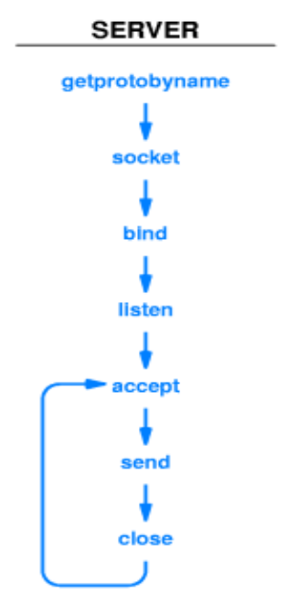

รูปที่ 3.3 Diagram ขั้นตอนการสราง Passive Sockets

3.2.4.2 Active Sockets หรือ Socket ที่ใชงานใน Client Application มีขั้นตอนการสรางดังนี้
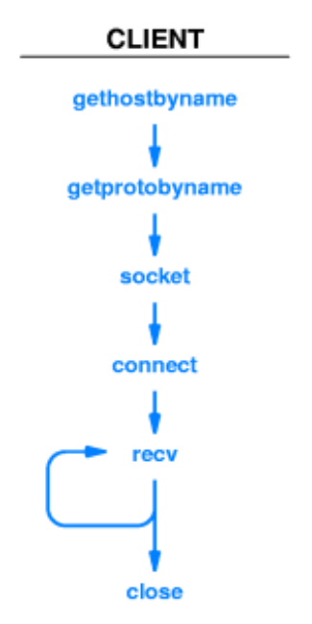

รูปที่ 3.4 Diagram ขั้นตอนการสราง Active Sockets

3.3 Java Applet

Applet เป็นโปรแกรมที่เขียนขึ้นโดยภาษา Java ซึ่งเวลาทำงานจะไม่เอ็กซีคิวต์เป็นโปรแกรมเดี่ยวๆ แต่จะต้องทำงานภายใต้โปรแกรมอื่นไม่สามารถควบคุมการดำเนินของตัวเองได้ทั้งหมด เช่น เว็บบราวเซอร์โดยการฝังไปกับเอกสาร HTML applet จะถูกเก็บไว้ที่เว็บเซิร์ฟเวอร์และจะถูกเรียกใช้งานโดยไคลเอนต์ผ่านทางโปรโตคอล HTTP เหมือนกับว่า applet เป็นส่วนหนึ่งในคำสั่ง HTML ของเว็บเพจนั้นเช่นเดียวกับการใส่รูปภาพเข้าไปในหน้าเว็บเพจ โดยจะใช้แท็ก <APPLET> และ </APPLET> เป็นตัวกำหนดขอบเขตของ applet ดังรูปที่ 3.8 ซึ่งคุณสมบัติการทำงานภายใต้บราวเซอร์นี้ทำให้สามารถสร้างโปรแกรมเพื่อให้ใครก็ได้เข้ามาใช้ผ่านทางหน้าเว็บเพจได้
<APPLET CODE=”Appletclass.class” WIDTH=”100” HEIGHT=”50”>
</APPLET>

รูปที่ 3.5 ตัวอย่างการใช้แท็ก <APPLET> ในเอกสาร HTML

บราวเซอร์ที่เอ็กซีคิวต์ applet ทั่วไปเรียกว่า applet container ตัวอย่างเช่น Appletviewer ซึ่งเป็น applet container ที่มาพร้อมกับ Java 2 Software Development Kit (J2SDK) มีไว้สำหรับใช้ทดสอบ applet ที่กำลังอยู่ในขั้นตอนการพัฒนา ก่อนที่จะนำไปใส่ไว้ในเว็บเพจ ในขณะที่เราใช้เว็บบราวเซอร์ที่อนุญาตให้ใช้เทคโนโลยี Java ในการแสดงหน้าเว็บที่มี applet ฝังมาด้วย โคด applet จะถูกส่งมายังระบบของเราและจะถูกเอ็กซีคิวต์โดย Java Virtual Machine (JVM) ของเว็บบราวเซอร์

3.3.1 ข้อจำกัดของ applet
เนื่องจาก applet เป็นโปรแกรมที่ถูกแจกจ่ายไปในระบบเครือข่าย ดังนั้นจึงต้องมีข้อจำกัดบางอย่างเพื่อไม่ให้มีการนำเอา applet ไปใช้ในทางที่จะก่อให้เกิดความเสียหายกับข้อมูลหรือระบบของเครื่องคอมพิวเตอร์ที่รับ applet นั้นไปทำงาน
โดยปกติแล้วแล้วบราวเซอร์จะถือว่า applet ที่รับมาจากเครื่องอื่นในระบบเครือข่ายเป็นโปรแกรมที่ไม่น่าไว้วางใจ (untrusted applet) และจะให้ applet ทำงานภายใต้สภาพแวดล้อมที่ปลอดภัยซึ่งมีการติดตั้ง Security Manager ให้คอยตรวจสอบการทำงานของ applet และไม่ยอมให้มีการละเมิดข้อจำกัด
ข้อจำกัดของ applet ถ้ามีการนำเอาไปใช้ จะเป็นตัวที่ทำให้ applet ไม่น่าไว้วางใจ ซึ่งเว็บบราวเซอร์แต่ละตัวอาจจะมีข้อจำกัดที่แตกต่างกันไป และอาจจะยอมให้ผู้ใช้เลือกผ่อนปรนข้อจำกัดบางอย่างได้ แต่อย่างไรก็ตามเราก็ต้องถือว่า untrusted applet ถูกจำกัดไม่ให้มีกระทำดังต่อไปนี้ [5]
1. ข้อจำกัดเกี่ยวกับระบบไฟล์ของเครื่องที่รับ applet นั้นไปทำงาน (local filesystem)
- ห้ามเขียน อ่าน หรือลบไฟล์ หรือแม้แต่แก้ไข permission ของไฟล์
- ห้ามสร้างไดเร็กทอรีหรือการจัดการเกี่ยวกับไดเร็กทอรี
- ห้ามเขียนหรืออ่านไฟล์จากออปเจ็ก FileDescriptor
2. ข้อจำกัดเกี่ยวกับระบบเครือข่าย
- ห้ามสร้างการเชื่อมต่อไปยังเครื่องอื่นที่ไม่ใช้เครื่องที่ applet นั้นถูกโหลดมา
- ห้าม listen หรือ accept ในพอร์ต (port) ที่หมายเลขน้อยกว่าหรือเท่ากับ 1024
- ห้ามให้ multicast socket
- สร้างหรือรีจิสเตอร์ SocketImplFactory, URLStreamHandlerFactory หรือContentHandlerFactory
3. ไม่สามารถใช้ฟังก์ชันบางอย่างของระบบได้
- ออกจาก Java interpreter โดยการเรียกใช้คำสั่ง System.exit() หรือคำสั่งRuntime.exit()
- สร้างโปรเซสใหม่โดยการเรียกผ่านทางคำสั่ง Runtime.exec()
- โหลด native code library ด้วยการเรียกให้เมทธอด load() หรือ loadLibrary()ของคลาส Runtime หรือคลาส System

นอกจากนี้ยังมีข้อจำกัดของ applet อีกมากแต่จะขอยกมาให้เห็นเพียงเท่านี้ก่อน

เว็บบราวเซอร์และ applet viewer อาจจะมีการผ่อนปรนข้อจำกัดบางอย่างให้กับ applet ที่ถูกโหลดมาจาก local filesystem บ้าง เพราะถือว่า local applet ต้องมีความน่าไว้วางใจมากกว่า applet ที่ถูกโหลดมาจากเครือข่ายและให้ถือเป็นความรับผิดของผู้ใช้เอง

3.3.2 Signed Applet
ใน Java 1.1 ได้มีการเพิ่มความสามารถในการลงลายมือชื่อดิจิตอล (digital signature) ให้กับไฟล์ .jar (Java achive file) ซึ่งเป็นไฟล์ที่เก็บรวบไฟล์ .class และไฟล์ที่จำเป็นอื่นๆ ของ applet ไว้ในไฟล์เพียงไฟล์เดียวด้วย ลายมือชื่อดิจิตอลนี้ใช้ระบุถึงเจ้าของหรือแหล่งที่มาของ applet ซึ่งเราสามารถใช้ในการตัดสินใจได้ว่า applet นั้นมีความน่าไว้วางใจมากน้อยแค่ไหน ถ้าเราไว้ใจในแหล่งที่มาของ applet เราก็สามารถที่จะบอกให้เว็บบราวเซอร์หรือ applet viewer ว่า applet นั้นมีความน่าไว้วางใจ (trusted applet) ซึ่งจะทำให้ไม่ถูกจำกัดเหมือน untrusted applet
กระบวนการของลงลายมือชื่อดิจิตอลลงไปในไฟล์ .jar ของ applet ขึ้นอยู่กับแพล็ตฟอร์ม โดยใน Java 1.1 จะใช้โปรแกรม javakey ในขณะที่ Java 1.2 ใช้ jarsigner แทน Netscape และ Microsoft ต่างก็มีโปรแกรมที่ใช้สำหรับลงลายมือชื่อดิจิตอลเองเหมือนกัน เพื่อให้เหมาะสมกับบราวเซอร์ของตนเอง
3.4 Javascript

ในการสร้างเว็บเพจที่ต้องการให้มีการโต้ตอบกับผู้ใช้ได้อย่างทันทีทันใดนั้น สามารถทำได้โดยการใช้ภาษาสคริปต์ (Scripting Language) ร่วมกับการทำงานของ HTML ภาษาสคริปต์นี้เป็นชุดคำสั่งที่ไม่ใช่ HTML แต่ถูกแทรกไว้ในส่วนหนึ่งเอกสาร HTML และสามารถทำงานร่วมกับคำสั่งหรือแท็กของ HTML ได้
Javascript ก็เป็นภาษาสคริปต์ภาษาหนึ่งที่พัฒนาขึ้นโดย Sun และแต่เดิมเรียกว่า Livescript และได้ถูกเปลี่ยนชื่อเป็น Javascript เมื่อปี ค.ศ. 1995 โครงสร้างภาษาของ Javascript มีความคล้ายคลึงกับ Java มาก โดย Javascript เป็น complement ของ Java สามารถติดต่อกับส่วนต่างๆ ของ Java Applet โดยสคริปต์ที่เขียนขึ้นมาได้ คำสั่งของ Javascript สามารถนำมาใช้แสดง กำหนดคุณสมบัติ สอบถามสถานะ หรือควบคุมการกระทำของ Applet และปลั๊กอิน นอกจากนี้ Javascript ยังสนับสนุนรูปแบบนิพจน์และการควบคุมพื้นฐานของภาษา Java อีกด้วย
Javascript ได้ถูกออกแบบมาเพื่อใช้เป็นส่วนเพิ่มขยายในภาษา HTML โดยเฉพาะ ช่วยให้สามารถควบคุมเว็บเพจได้อย่างง่ายดายเหมาะกับการทำงานอย่างรวดเร็ว และเน้นที่ความถูกต้องเป็นสำคัญ เนื่องจาก Javascript เป็นภาษาแบบ interpleter ดังนั้นเราจึงสามารถใช้งาน Javascript ร่วมกับเอกสาร HTML โดยแทรกสคริปต์ลงไปในหน้าเอกสาร HTML ได้เลย โดยจะต้องระบุส่วนที่เป็น Javascript ด้วยแท็ก <SCRIPT LANGUAGE=”Javascript”> ดังรูปที่ เลยก็ได้ ซึ่งในขณะที่บราวเซอร์ทำงานจะส่งสคริปต์นี้ไปให้ตัวแปรสคริปต์อีกทีหนึ่ง

<script language=”javascript”>
<!--
function popup(mylink, windowname)
{
if (! window.focus) return true;
var href;
if (typeof(mylink) == 'string')
href=mylink;
else
href=mylink.href;
window.open(href, windowname, 'width=950, height=550, scrollbars=no');
return false;
}
-->
</script>

รูปที่ 3.6 ตัวอย่าง Javascript สำหรับใช้แสดงหน้าเว็บเป็นแบบ popup window

